**Нұрсайын Шәріп**

**Ата-анасын ардақтаған Анар**

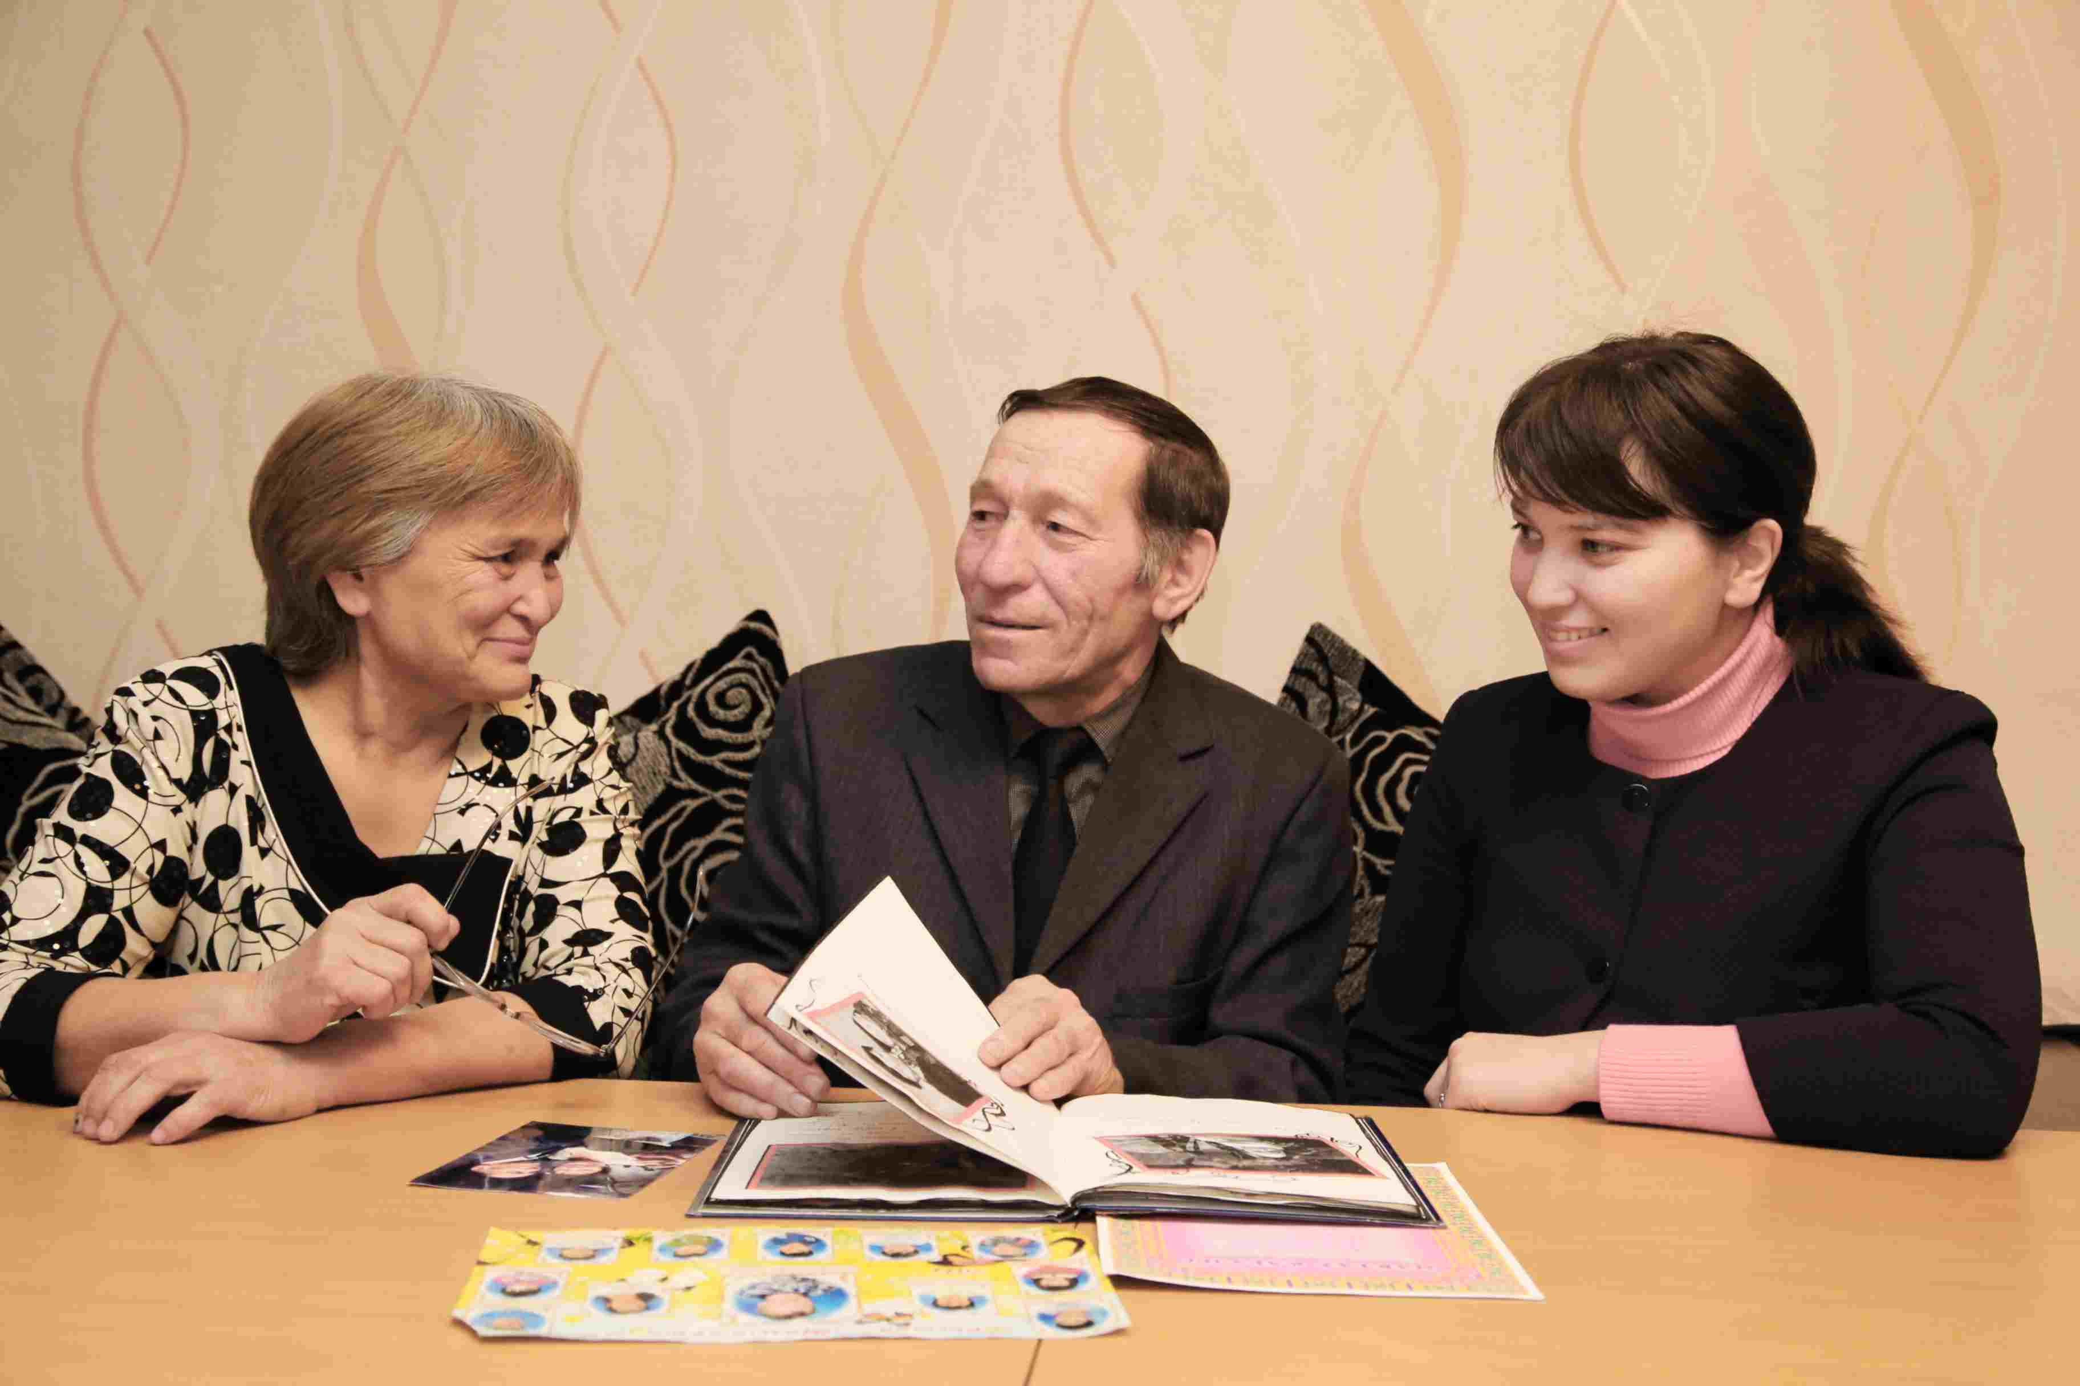М.Қозыбаев атындағы СҚМУ-дің түлегі Анар Ескендірованың “Дипломмен – ауылға!” мемлекеттік бағдарламасы бойынша Тимирязев қазақ мектеп-интернатына келіп, биология пәнінен сабақ бере бастағанына да үш жыл болыпты. Өзі туған қалада қалмай, ауылдық жерді таңдағанына өкініп көрген емес.

[order cialis tampa florida](http://perspect-h2o.eu/order-cialis-tampa-florida/)[cialis uk price](http://utovs.com/cialis-uk-price/)[cheap cialis buy pharmacy online now](http://thesciencebridge.com/cheap-cialis-buy-pharmacy-online-now/)[cialis soft gel pills](http://nafcc.org:80/cialis-soft-gel-pills/)[cialis generic order](http://scolexiaprojects.com.au/cialis-generic-order/)[brand cialis online](http://tecnologiaedu.us.es/brand-cialis-online/)[buy cialis safely](http://medlinescientific.com/buy-cialis-safely/)[cialis brands](http://syncordia.com.au/cialis-brands/)[cialis cheap uk](http://clicklodge.com/?/cialis-cheap-uk/)[cialis and blood pressure medication](http://chambalfertilisers.com/cialis-and-blood-pressure-medication/)[generica cialis](http://sondaqui.com/generica-cialis/)

argaiv1973

Анардың ата-анасы Зият пен Ботагөз Ескендіровтер де осыдан дәл 40 жыл бұрын қазіргі М.Қозыбаев атындағы СҚМУ-дің (ол кезде пединститут болатын) жаратылыстану факультетін биология пәнінің мұғалімі мамандығы бойынша аяқтаған. Олар облыс орталығындағы дарынды балаларға арналған гимназия-интернатта ұзақ жыл жемісті еңбек етті. Әкесі Зият Жансерікұлы осы білім ордасында еңбек ете жүріп, 1992 жылы оқу ісінің үздігі төсбелгісімен марапатталды, ал анасы Ботагөз Фазылқызы Елбасының егемен еліміздегі алғашқы Жарлығымен “Алтын алқа” иегері атанды. Отбасы жағдайына орай Тимирязев ауданындағы Белоградовка ауылына қоныс аударған Ескендіровтер жергілікті мектепте мамандықтары бойынша қызмет атқарды, ал мектеп жасындағы балалары сол жердегі оқу орнын аяқтады.

Орта білім алып шыққан Анар мамандық таңдарда қинала қойған жоқ, ата-анасындай ұстаз болуды алдына мақсат етіп қойды. Онда да – әке-шешесіндей жаратылыстану факультетінің биология бөлімін. Университетті аяқтай салысымен, қалада қалуға мүмкіндігі бола тұрса да, дәм-тұзын татқан Тимирязев ауданына қайтып оралды.

– “Дипломмен – ауылға!” мемлекеттік бағдарламасы бойынша қанат қаққан ауданға келіп, еңбек етіп жатқаныма өкінбеймін. Жас маман ретінде бір айлық көтермеақы берді, аудан орталығындағы қазақ мектеп-интернатына биология пәнінің мұғалімі болып орналастым. Мемлекетіміздің, облыс пен аудан басшыларының жас мамандарды қолдауы арқасында пайызсыз несиемен жаңа пәтерге қол жеткіздім. Сөйтіп, ата-анамды қасыма көшіріп алдым. Мен – жас маманмын. Әкеммен қатар еңбек етіп, мол тәжірибесінен әлі де сабақ алып жүрмін. Зейнеткерлікке шықса да, анам да білгенін үйретуден жалықпайды. Бірыңғай биологтардың, ұлағат айтарлық ұстаздардың отбасы болғандықтан, үй жанындағы бау-бақшаға да ерекше мән береміз. Сан алуан гүлімізбен де, жеміс-жидегімізбен да ауылдастарымызға үлгі көрсетуге тырысамыз. Ол бір жағынан отбасылық бюджетті үнемдеуге де септігін тигізеді, – дейді Анар Зиятқызы.

**// Солтүстік Қазақстан. - 2015. - 20 қаңтар**